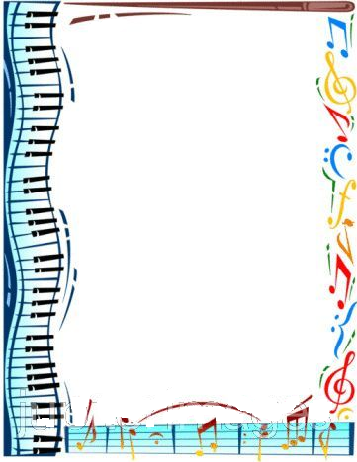
Voi veni cu bucurie
înaintea Domnului
Voi veni cu mulţumire-n
casa Lui;
Aceasta-i ziua Domnului
Să ne bucurăm în ea,
Cântându-i glorie, aleluia!
Eu sunt fericit,eu sunt fericit;
Sunt fericit că El m-a mântuit.

